LAO ĐỘNG

CÔNG ĐOÀN VIỆT NAM

**Trao 300 triệu tới học sinh vùng lũ Mù Cang Chải, Yên Bái**

**LĐO** | 24/09/2017 | 18:10

[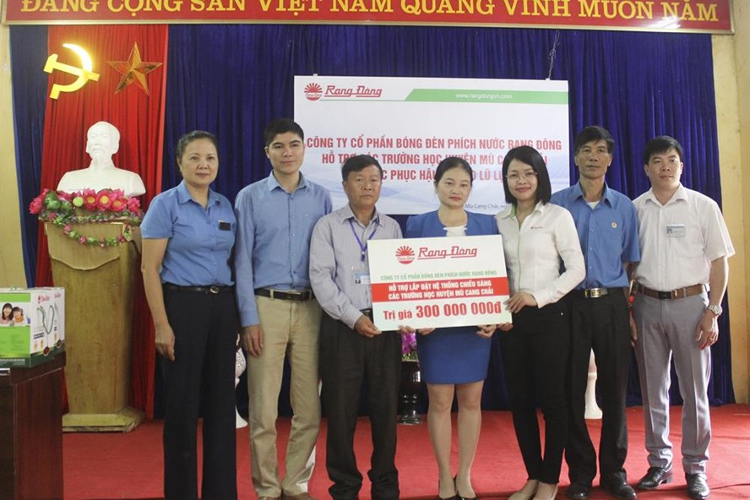](https://media-cdn.laodong.vn/Storage/NewsPortal/2017/9/24/566320/Rang-Dong.jpg)

*Đại diện Cty CP Bóng đèn phích nước Rạng Đông trao các phần quà trị giá 300 triệu đồng tới các trường học tại Thị trấn Mù Cang Chải.*

**Hưởng ứng lời phát động của Quỹ XHTT Tấm lòng Vàng Lao Động thực hiện chương trình “Cùng em tới trường” kêu gọi phong trào kêu gọi quyên góp ủng hộ, tiếp sức học sinh vùng lũ, Công ty CP Bóng đèn phích nước Rạng Đông (Cty Rạng Đông) đã phối hợp cùng LĐLĐ tỉnh Yên Bái, CĐ giáo dục H.Mù Cang Chải thực hiện tài trợ hệ thống chiếu sáng học đường cho các trường học tại Thị trấn Mù Cang Chải, tỉnh Yên Bái.**

Theo đó, Cty Rạng Đông đã tài trợ và lắp đặt hệ thống chiếu sáng bảng, chiếu sáng lớp học, chiếu sáng đường bằng đèn LED chất lượng cao cho 52 phòng học, tại các trường bị thiệt hại nặng do mưa lũ như: Trường Tiểu học và THCS Thị trấn Mù Cang Chải, Trường THPT Mù Cang Chải… Ngoài ra, chương trình còn tiến hành trao tặng nhiều phần quà học sinh và giáo viên. Tổng giá trị tài trợ lên tới 300 triệu đồng. Hoạt động này nhằm động viên thầy và trò khắc phục khó khăn do hậu quả cơn lũ cuốn vừa qua.

Phát biểu tại buổi trao quà và lắp đặt các thiết bị, đại diện của Cty Rạng Đông cho hay: “Tham gia chương trình “Cùng em đến trường” do Quỹ XHTT Tấm lòng Vàng Lao Động phát động, Rạng Đông mong muốn các em học sinh, thầy cô giáo sẽ được thụ hưởng ánh sáng chất lượng tốt nhất, đảm bảo sức khỏe thị lực, đem lại kết quả cao trong học tập. Đặc biệt các trường học tại các vùng miền núi, vùng sâu vùng xa, điều kiện học tập khó khăn, các thầy cô và học sinh ở đây chưa có điều kiện sử dụng nguồn sáng tốt nhất trong hoạt động dạy và học”.

Tại đây, lãnh đạo Công đoàn giáo dục H.Mù Cang Chải và các trường học được tiếp nhận ủng hộ bày tỏ sự cảm ơn chân thành tới Cty CP Bóng đèn phích nước Rạng Đông, Quỹ XHTT Tấm lòng Vàng Lao Động cùng các tổ chức, cá nhân đã chung tay với người dân Yên Bái khắc phục hậu quả nặng nề do những cơn lũ quét, lũ ống nặng hồi tháng 8.2017. Hiện nay, các trường học trên địa bàn đã bước đầu được tu bổ, sửa chữa và đi vào hoạt động.

Triển khai chương trình “Cùng em tới trường” và chia sẻ cùng đồng bào bị lũ quét tại các tỉnh miền núi phía Bắc, đây cũng là đợt thứ 2, Quỹ XHTT Tấm lòng Vàng Lao Động cùng đồng hành trao các phần quà cho học sinh tại Yên Bái.

Quỹ XHTT Tấm lòng Vàng Lao Động xin chân thành cảm ơn tình cảm quý báu của các cơ quan, doanh nghiệp, các nhà hảo tâm trong và ngoài nước. Kính mong quý vị sẽ luôn dõi theo và tiếp tục đồng hành cùng chúng tôi trong các chương trình thiện nguyện sắp tới.

Mọi sự giúp đỡ các hoạt động thiện nguyện xin gửi về địa chỉ: Quỹ XHTT Tấm lòng vàng Lao Động, số 6 Phạm Văn Bạch, phường Yên Hòa, quận Cầu Giấy, Hà Nội. Điện thoại: 024.39232748. Email: tlvlaodong@gmail.com

**TRẦN VƯƠNG**

<https://laodong.vn/ho-tro-khac-phuc-thien-tai/trao-300-trieu-toi-hoc-sinh-vung-lu-mu-cang-chai-yen-bai-566320.ldo>